

handleiding
Monitor Financiën

Inhoudsopgave.
Inhoudsopgave
Stap 1: inloggen 3
Selecteer het instrument (Monitor Financiën). 4
Stap 2: Vul de budgetten in. 5
Stap 3: Vul de bestemmingen in. 6
Overzicht van budgetten en bestemmingen. 8
Bestemmingen op het niveau van de organisatie zelf 8
Bestemmingen op bestuurlijk en/ of swv niveau. 9

Handleiding Monitor Financiën.
Versie: 27-01-2016

De Monitor Financiën geeft inzicht in de besteding van de ondersteuningsbudgetten op SWV, afdeling/kamer, bevoegd gezag en/of schoolniveau.

Men kan per organisatie specificeren of een onderscheid tussen basis- en extra ondersteuning dient te worden gemaakt. Zo ja, dan worden zowel budgetten als bestemmingen uitgesplitst naar ondersteuningsvorm. Zo nee, dan wordt alleen een verantwoording per totaal ondersteuningsbudget gevraagd.
Dit onderscheid kan per kalenderjaar worden aangepast.

Binnen de ondersteuningsvormen worden drie bestemmingscategorieën aangegeven: bestemmingen per thema, leerling of per groep. In de overzichten wordt per categorie gerapporteerd.

De Monitor Financiën is eenvoudig in te vullen. De enige voorwaarde voor het invullen van de bestemmingen door de scholen is dat op bestuurlijk niveau de budgetten voor het kalenderjaar zijn ingevoerd.
Daarna is op alle niveaus zeer eenvoudig een rapportage op te vragen en via een pdf af te drukken, zowel voor de organisaties zelf (SWV, afdeling/kamer, bevoegd gezag, of school) als uitgesplitst over onderliggende organisaties.

Hieronder wordt stapsgewijs beschreven hoe deze meting plaatsvindt en welke resultaten dit oplevert.

Stap 1: inloggen
U kunt het programma bereiken door de URL (www.monpas.nl) in te typen in de adresbalk van uw browser.

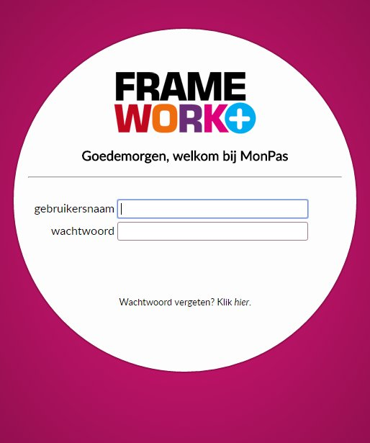
Scherm 1: inloggen
- Vul uw gebruikersnaam en wachtwoord in.
- Klik op ok. De knop ok verschijnt zodra u een naam en wachtwoord heeft ingetypt.

Als u uw wachtwoord bent vergeten, kunt u een nieuw wachtwoord aanvragen door op Klik hier te klikken. U dient wel eerst uw gebruikersnaam in te typen.

Selecteer het instrument (Monitor Financiën).
Vanuit de Monitor Passend Onderwijs (MonPas) kunt u, afhankelijk van uw licentie, naast de Monitor Financiën kiezen uit verschillende instrumenten.

- Klik op Monitor Financiën (zie scherm 2).

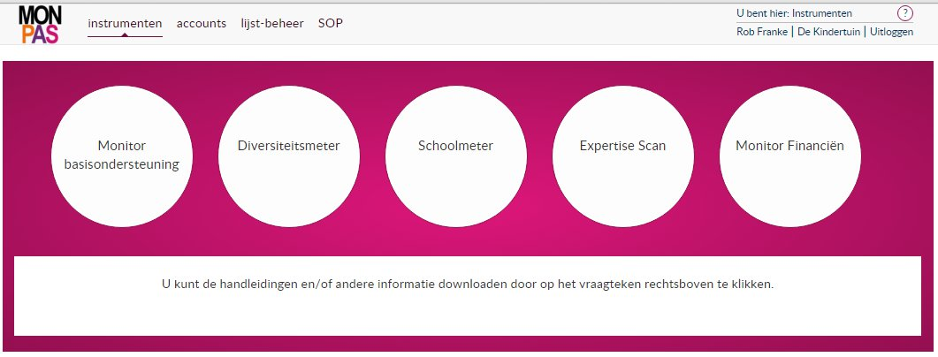
scherm 2: selecteren van een instrument

Als u reeds in het programma werkt doordat u bijvoorbeeld de Monitor Basisondersteuning hebt ingevuld, klik dan op het menu-item instrumenten om te wisselen van instrument/module. U hoeft dan niet eerst het programma te verlaten.

Als u geen licentie heeft voor een ander instrument, dan krijgt u de opties als in scherm 2, niet te zien, en komt u direct bij de homepagina van de Monitor Financiën terecht.

De knop accounts is alleen zichtbaar voor u als gebruiker als u daartoe geautoriseerd bent. Voor dit instrument is dat niet nodig.

Als u voor meerdere scholen werkt, dan ontvangt u één login. Door op de school te klikken rechts boven in het scherm, verschijnt een lijst, waarin ook de andere school of scholen staan. Door op de andere school te klikken, komt u in de andere school.

Homepage van de Monitor Financiën.

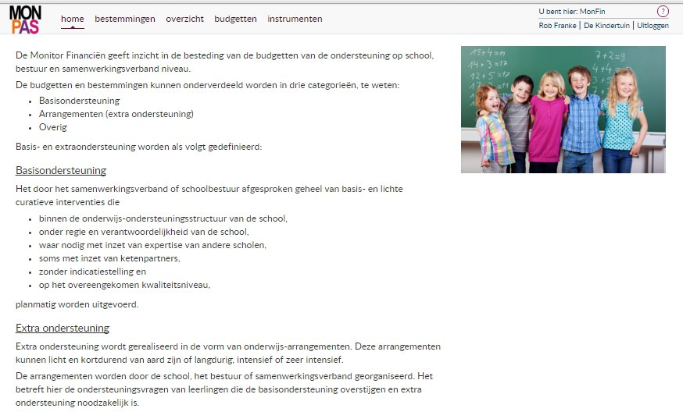
Scherm 3: homepage monitor financiën

Stap 2: Vul de budgetten in.

- Klik op het menu-item budgetten.
Deze budgetten worden ingevoerd door het bestuur of door de scholen zelf.
Maak een keuze tussen uitsplitsing van het ondersteuningsbudget in basis – en extra ondersteuning en leg dat vast door op ja te klikken en op de knop leg vast.
Als er geen onderscheid hoeft te worden gemaakt klik dan op nee en op de knop
leg vast.

Als de budgetten zijn ingevuld klikt u op leg vast. Denk er om u kunt de ingevulde budgetten dan niet meer wijzigen.

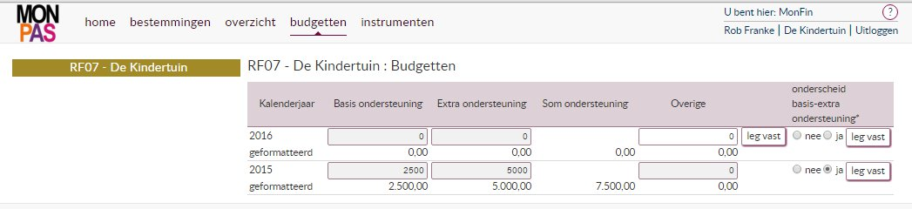
Scherm 4: invullen van de budgetten

Stap 3: Vul de bestemmingen in.
- Klik op het menu-item bestemmingen.
- Kies het kalenderjaar waarop de bestemmingen betrekking hebben, nu is dat 2015.
Geef per onderdeel: basisondersteuning, extra ondersteuning en overige de bestemming aan.
- Klik op nieuwe regel bij de verschillende onderdelen en geef aan het soort (u kunt kiezen uit thema, leerling of groep voor de soort bestemming).
- Geef daarna een korte omschrijving en het bedrag. Als dit in uren is, reken dat dan om in een geldbedrag.
- Klik op Opslaan

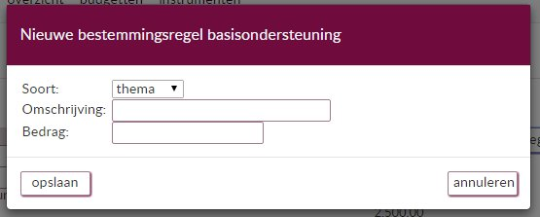
Scherm 5: invullen van de bestemmingen voor de basisondersteuning

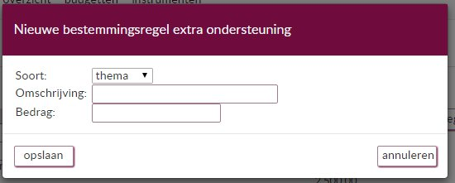
Scherm 6: invullen van de bestemmingen voor de extra ondersteuning

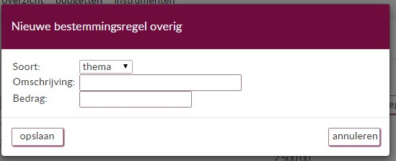
Scherm 7: invullen van de bestemmingen voor de overige ondersteuning

De nieuwe regel wordt onder het juiste kopje toegevoegd aan de lijst van bestemmingen.
In het veld Opmerkingen kunt u desgewenst nadere toelichting op de bestemmingen geven.

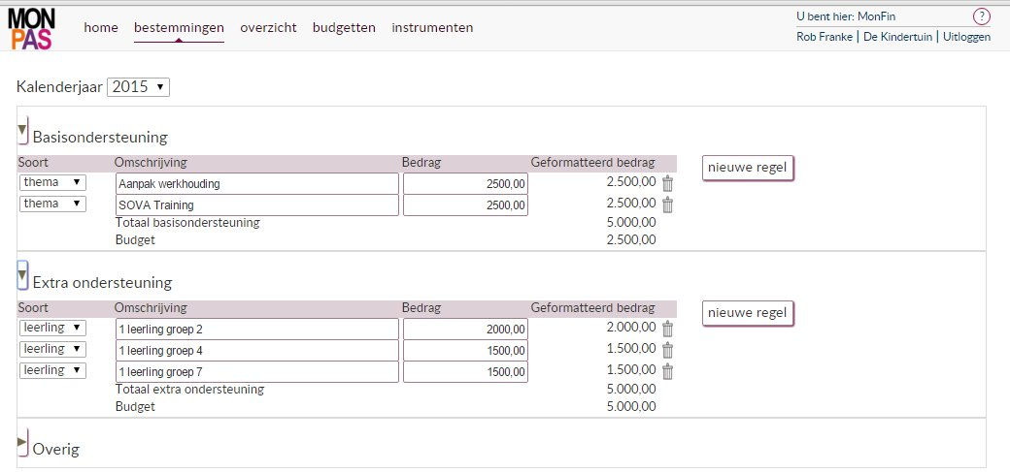

Scherm 8: lijst van de bestemmingen

Overzicht van budgetten en bestemmingen.
- Bekijk het resultaat van de meting door op het menu-item overzicht te klikken.
Door op het printer symbool te klikken worden betreffende overzichten gedownload als pdf document.

Bestemmingen op het niveau van de organisatie zelf.
Er zijn twee type overzichten: op het niveau van de geselecteerde organisatie (school) (zie scherm 9) of op een samengesteld, bestuurlijk of swv niveau.(zie scherm 11). Als de geselecteerde organisatie een school is, heeft u alleen de keus voor een overzicht op het niveau van de organisatie.

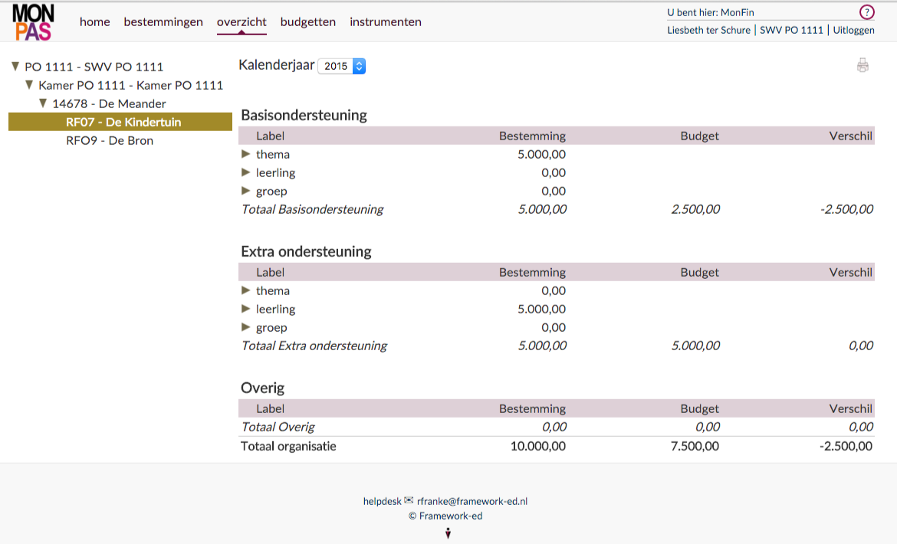
Scherm 9: overzicht bestemmingen en budgetten voor de school

De labels zijn nog verder uit te splitsen.

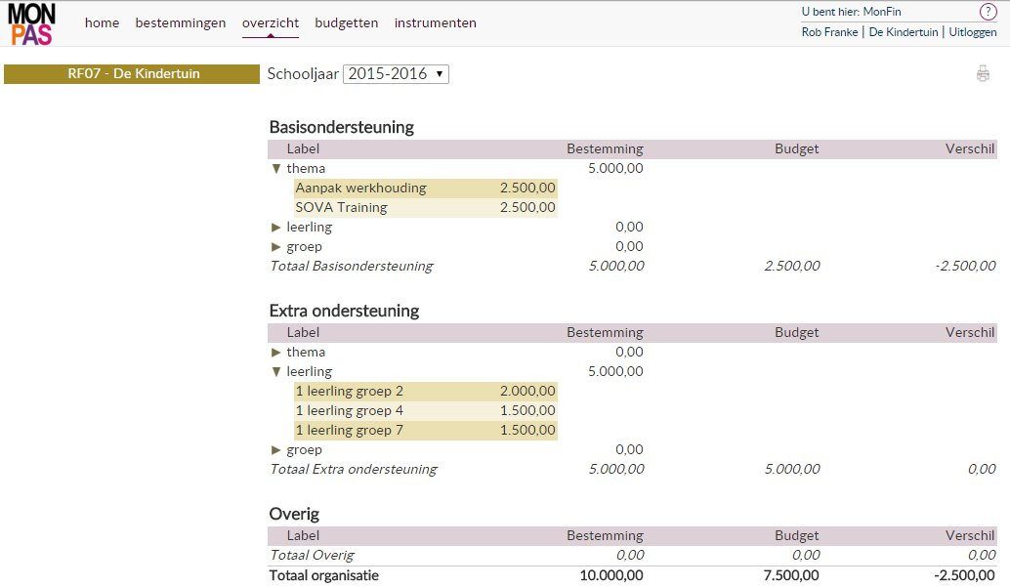
Scherm 10: overzicht bestemmingen en budgetten verder uitgesplitst

Bestemmingen op bestuurlijk en/of swv niveau.
Voor meerdere scholen, besturen of kamers van een bestuur of swv kan ook een samengesteld overzicht worden opgevraagd.

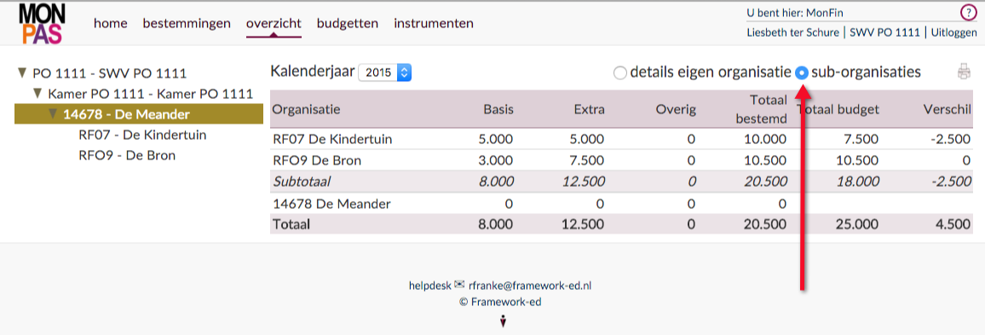
scherm 11: Overzicht op bestuurlijk of swv niveau

Als u inlogt op bestuurlijk niveau, heeft u de keus voor een overzicht op organisatie-niveau (zie scherm 10) of een overzicht samengesteld over de onderliggende organisatie (zie scherm 11). U kunt switchen tussen de overzichten via de keuzemogelijkheid rechts boven in het scherm.

